第50期
签发: 张健
2024年5月8日15时
黔东南州气象局

8日夜间到11日我州将有持续降雨天气
地质灾害气象风险高请注意防范
【摘要】据气象监测，4月1日至5月7日我州已出现7次较大范围暴雨天气过程，平均累计降雨量299.5mm，较常年同期偏多接近1倍，为1961年以来同期最多。预计8日夜间到11日我州将出现持续降雨天气过程，其中，10日夜间到11日有一次大到暴雨天气过程，局地伴有强对流天气。请注意防范持续降雨可能引发的各类次生灾害。
- 前期降雨实况分析
据气象监测，4月1日至5月7日我州已出现7次较大范围暴雨天气过程，其中4月19日至20日、4月29日至30日和5月6日至7日3次暴雨过程中出现大暴雨站点。截止5月7日20时，我州平均累计降雨量299.5mm，较常年同期偏多接近1倍，为1961年以来同期最多。前期降雨异常偏多导致地质灾害气象风险增大。
二、持续降雨天气预报
1.降雨持续时间：预计8日到11日我州将有持续降雨天气过程。
2.降雨落区、强度、出现时段：预计持续降雨天气过程主要分为两个时段。
第一时段：8日夜间到9日阴天间多云有阵雨或雷雨，麻江、丹寨、雷山、榕江、从江、黎平等州西部和南部地区部分乡镇有中到大雨，个别乡镇暴雨（见图1），1小时最大雨量20～40mm，最大累计降雨量40～60mm。较强降雨主要集中在8日夜间到9日中午前后。
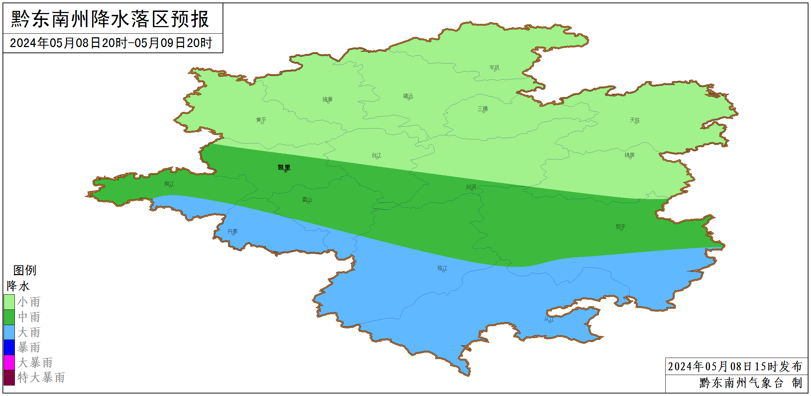
图1 5月8日20时至9日20时降水落区预报图
第二时段：10日到11日多云转阵雨或雷雨，局地伴有短时强降雨、大风、冰雹等强对流天气，黄平、施秉、镇远、岑巩、麻江、凯里、台江、剑河、三穗、天柱等州中北部县（市）部分乡镇有大雨到暴雨，1小时最大雨量30～50mm，最大累计降雨量50～80mm。强降雨主要集中在10日夜间到11日下午。
3.降雨结束时间：预计11日下午到夜间雨止转阴天间多云。
三、地质灾害气象风险预报
由于前期降水异常偏多，叠加近期持续降雨，我州大部地区地质灾害气象风险增大。其中，8日到9日黄平、麻江、丹寨、雷山、凯里、榕江、从江、黎平等州西部和南部县（市）发生地质灾害的气象风险较高（见图2左）；10日到11日黄平、施秉、镇远、岑巩、麻江、凯里、台江、剑河、三穗、天柱等州中北部县（市）发生地质灾害的气象风险较高（见图2右），请注意防范。
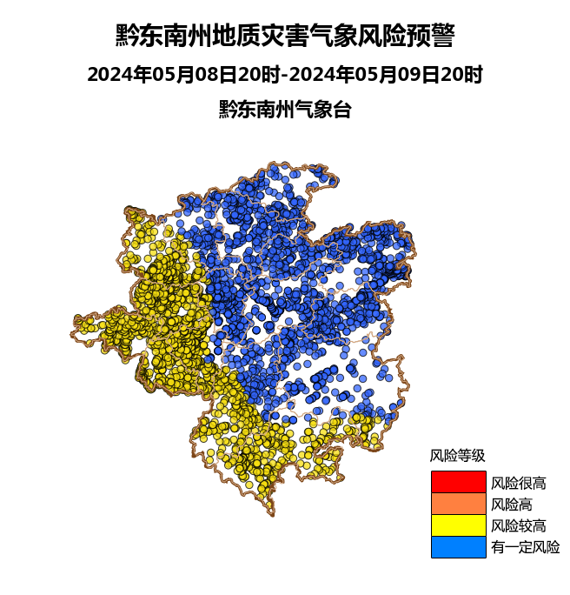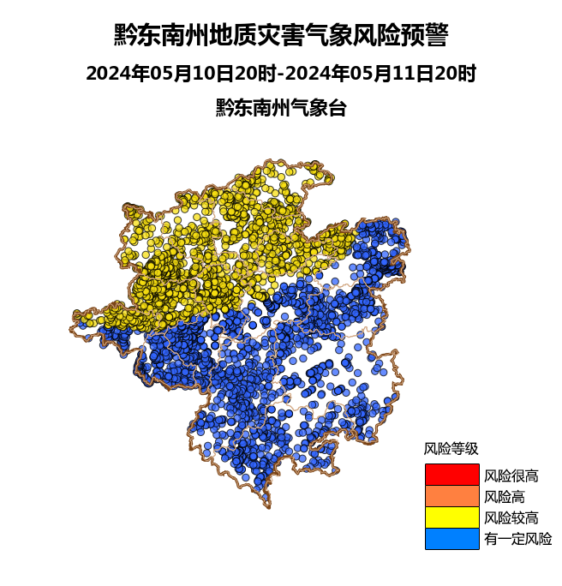
图2 5月8日至9日（左）及10日至11日（右）地质灾害气象风险预报图
四、影响及建议
1.持续降雨天气，工农业生产、交通、高空作业、建筑工地、临时工棚等领域请做好短时强降雨、大风、冰雹以及地质灾害的防御工作，特别是要加强对地质灾害隐患点的巡查和排查，防范持续降雨可能引发滑坡、塌方、城镇内涝等次生灾害。
2.4月以来我州降雨异常偏多，大部地区土壤水分过饱和，对农作物生长不利，低洼地带旱地需注意及时开沟排水防渍涝，同时充分利用无雨天气加强作物田间管理和病虫害防治工作。

送：州委办公室，州人大常委会办公室，州政府办公室，州政协办公室，州委办秘书一科、秘书二科、秘书三科，州政府办秘书一科、秘书三科、秘书七科，凯里军分区，武警黔东南支队，州应急局，州水务局，州自然资源局，州住房和城乡建设局，州农业农村局，州水文水资源局，州交通运输局，州林业局，防汛抗旱指挥部各成员单位。
制作：白慧 毛倩 韦波 审核：夏昌基

